TIÊU CHUẨN VIỆT NAM
TCVN 6822:2001
ISO 3583 - 1984
PHƯƠNG TIỆN GIAO THÔNG ĐƯỜNG BỘ  MỐI NỐI THỬ ÁP SUẤT CHO THIẾT BỊ PHANH KHÍ NÉN
Road vehicles  Pressure test connection for compressed - air pneumatic braking equipment

HÀ NỘI - 2001
Lời nói đầu
TCVN 6822 : 2001 hoàn toàn tương đương với ISO 3583 - 1984.
TCVN 6822 : 2001 do Ban kỹ thuật tiêu chuẩn TCVN/TC 22 Phương tiện giao thong đường bộ và Cục Đăng kiểm Việt nam biên soạn, Tổng cục Tiêu chuẩn Đo lường Chất lượng đề nghị, Bộ Khoa học, Công nghệ và Môi trường ban hành.

2
1 Phạm vi áp dụng
Tiêu chuẩn này quy định những đặc tính cơ bản của hai loại mối nối (A và B) được dùng để kiểm tra độ nhạy và mức áp suất đối với thiết bị phanh khí nén lắp trên phương tiện giao thong đường bộ.
Tiêu chuẩn này cũng quy định những điều kiện không gian xung quanh mối nối thử áp suất và biện pháp bảo vệ chống ăn mòn.
2 Lĩnh vực áp dụng
Tiêu chuẩn này áp dụng cho các hệ thống phanh khí nén.
3 Tiêu chuẩn trích dẫn
ISO 3768 Metallic coastings- Neutral salt spray test (NSS test). (Lớp phủ kim loại - Thử phun muối trung tính) (thử NSS).
4 Đặc tính kích thước
Kích thước tính bằng milimét
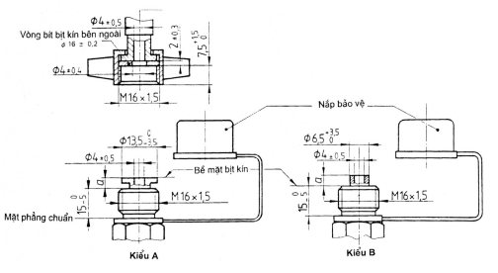
Chú thích 1.Hai kiểu van này có thể lắp lẫn hoàn toàn.
2.Kích thước không qui định sẽ được chọn theo thực tế.
3.Vòng bít bịt kín và nắp phải chịu được các sản phẩm từ dầu mỏ.
Kiểu | Giá trị của a, van được đóng kín mm | Hành trình mở mm | Lực mở khi áp suất bên trong 10 bar(1) N
A | 5 max | 2 min | 20 đến 200
B | 2 min  5 max | > a | 20 đến 100
(1) 1 bar = 105 Pa
Hình 1 - Đặc tính kích thước của mối nối thử áp suất
5 Không gian xung quanh mối nối thử áp suất
Mối nối thử áp suất phải thuận tiện trong thao tác để không gây xoắn ống nối khi lắp với chi tiết đối tiếp và nguy hiểm cho người kiểm tra trong quá trình sử dụng.
6 Bảo vệ chống ăn mòn
Mối nối thử áp suất phải được bảo vệ chống ăn mòn và phải chịu được khi qua thử phun muối theo ISO 3768 ít nhất 96 giờ.

